每日超值礼包优化
- 界面调整
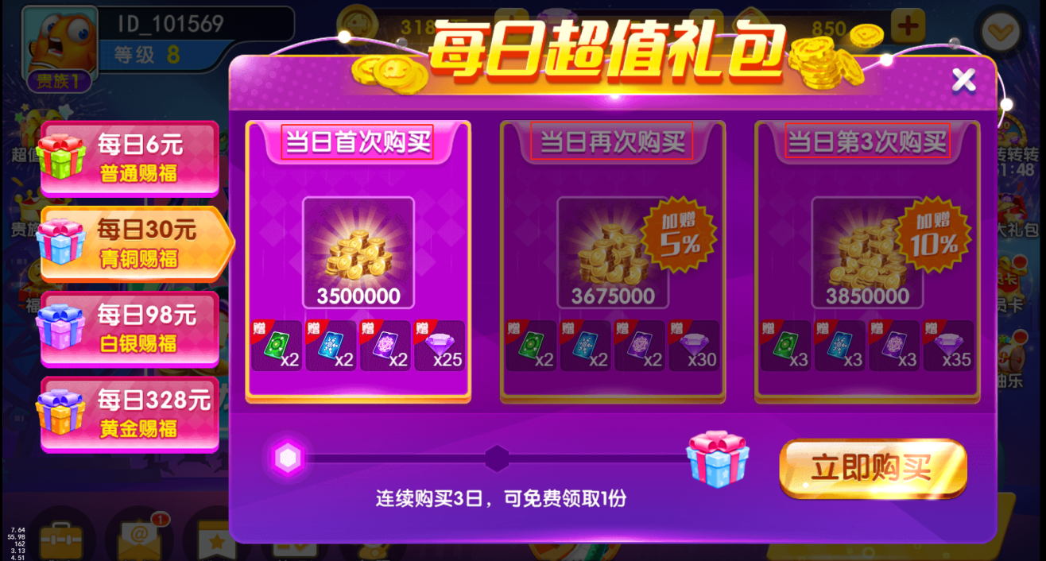
- 所有礼包的当日首次购买、再次购买、第三次购买的标题修改成：
首次购买、连续两日购买、连续三日购买。
- 取消下方连续购买3日可免费领取的奖励。
- 取消原本“XX赐福”的小字改为如下图所示原价画斜线的标识。
- 对应的原价价格首次购买过后会变成连续两日购买的原价，在买完会变成连续三日购买的原价。及每个档位有三个原价。
- 具体数值如下
6元：12|15|20
30元：60|75|100
98元：196|255|328
328元：656|818|1088
- 增加每日限购一次的小图标

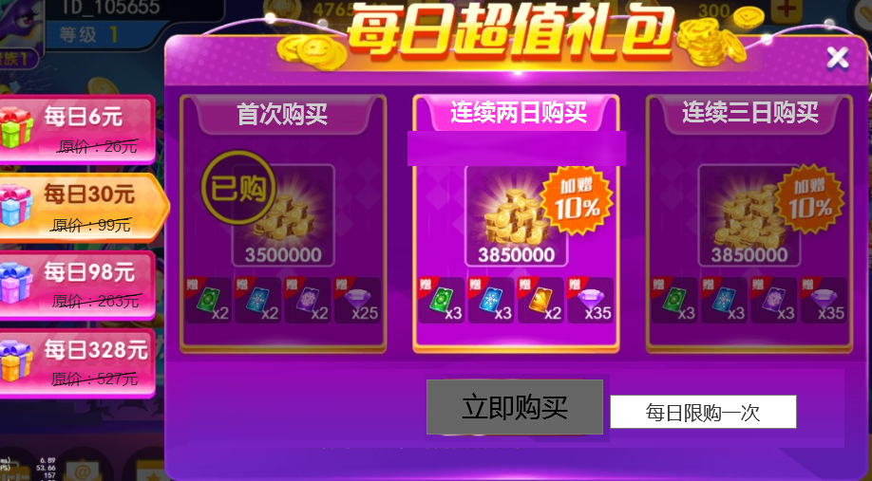

- 系统逻辑调整

- 将原本的每日每个档位可以购买三次修改成，每日每个档位只能购买一次。
例：如图30元第一日的礼包购买完之后，点亮第二个礼包，下方立即购买按钮置灰
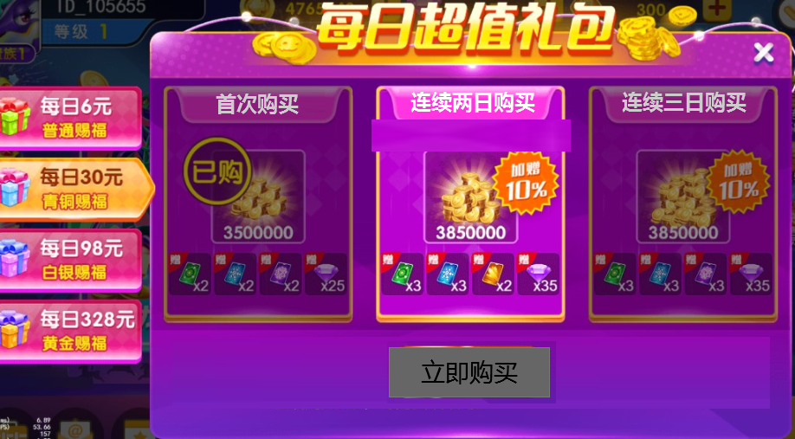
- 点击立即购买或者点亮的连续两日购买礼包图标区域时出现之前使用的提示如下图所示：
文案：XX（档位金额）元档位已购买，请明日再来。
并且原本的倒计时不再显示，加量的奖励变成常态。
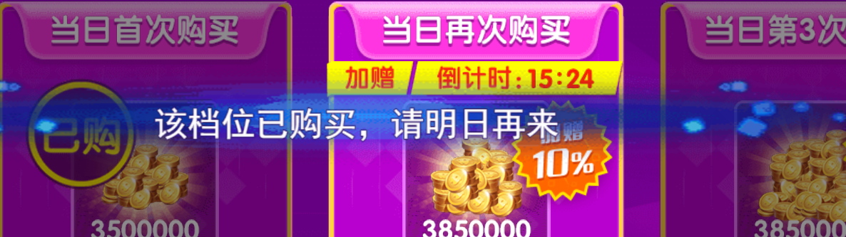
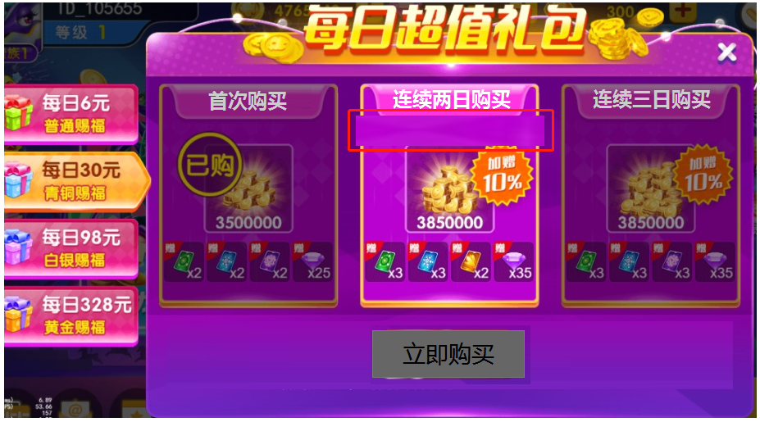
- 直到第二天登陆时，立即购买按钮可以点击，点击之后正常购买第二日的礼包。重复昨日的流程第二个礼包置灰不可点击，第三个礼包点亮。但是不能购买。且原本的倒计时不再显示，加量的奖励变成常态。
- 若第一天买了第一个礼包，然后第二天没有买第二个礼包，则第三天登录时，只能从第一个礼包重新开始购买。
- 及购买必须是连续的自然天才能解锁下一个礼包。
- 若玩家正常连续三天购买，则第四天依旧从第一个礼包开始购买。
PS:每个档位均是如此，且连续状态单独保存。
- 取消连续3日购买的奖励。

